Trabajo Practico Integrador
Integrante(s)
Carrera / Materia / Profesor
Fecha de entrega

Indice
UTN

Etapa 1: Modelado y Constraints (20%)
1.1. Modelo Conceptual (DER)

Descripción del dominio elegido.

Partiendo del enunciado del CRUD en JAVA el dominio elegido es el de Usuario - CredencialAcceso. Consta de dos Entidades: Usuario y Credencial de Acceso.
Clase Usuario (A):
id (Long, PK): Identificador único de cada usuario.
eliminado (Boolean): Baja lógica, indica si el usuario fue desactivado.
username (String, NOT NULL, UNIQUE, máx. 30): Nombre de usuario, único en el sistema.
email (String, NOT NULL, UNIQUE, máx. 120): Correo electrónico, único y obligatorio.
activo (Boolean, NOT NULL): Estado activo/inactivo de la cuenta.
fechaRegistro (LocalDateTime): Fecha de creación del usuario.
credencial (CredencialAcceso, 1→1): Relación uno a uno con la entidad CredencialAcceso.

Clase CredencialAcceso (B)
id (Long, PK): Identificador único de la credencial.
eliminado (Boolean): Baja lógica de la credencial.
hashPassword (String, NOT NULL, máx. 255): Contraseña cifrada.
salt (String, máx. 64): Valor aleatorio para fortalecer el hash de la contraseña.
ultimoCambio (LocalDateTime): Fecha y hora del último cambio de contraseña.
requiereReset (Boolean, NOT NULL): Indica si el usuario debe cambiar la contraseña en el próximo inicio de sesión.

Diagrama Entidad–Relación con entidades, atributos y relaciones.

Explicación de cardinalidades y claves.

Usuario – CredencialAcceso
Relación 1→1 (uno a uno)
-Cada Usuario tiene exactamente una CredencialAcceso.
-Cada CredencialAcceso pertenece exactamente a un Usuario.
-Esto asegura que no existan credenciales duplicadas ni usuarios sin credencial.

Captura del DER (imagen insertada).
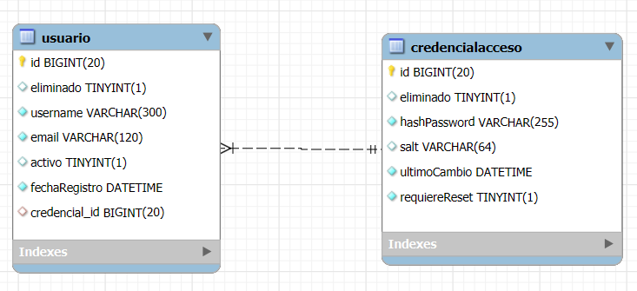
1.2. Modelo Relacional en SQL
Definición de tablas (con PK, FK, UNIQUE, CHECK y dominios).
Justificación de cada restricción importante.

Se utiliza UNIQUE en username y email para garantizar que no existan duplicados en la identificación de usuarios.
La relación 1→1 se asegura mediante credencial_id con restricción UNIQUE.
El ON DELETE CASCADE evita credenciales huérfanas, preservando la integridad referencial.

Código SQL correspondiente.

CREATE TABLE trabajofinal.CredencialAcceso(
id BIGINT PRIMARY KEY,
eliminado Boolean,
hashPassword VARCHAR(255) NOT NULL,
salt VARCHAR(64),
ultimoCambio DATETIME NOT NULL DEFAULT CURRENT_TIMESTAMP,
requiereReset Boolean NOT NULL
);
CREATE TABLE trabajofinal.Usuario (
id BIGINT PRIMARY KEY,
eliminado BOOLEAN,
username VARCHAR(30) NOT NULL UNIQUE,
email VARCHAR(120) NOT NULL UNIQUE,
activo BOOLEAN ,
fechaRegistro DATETIME NOT NULL DEFAULT CURRENT_TIMESTAMP,
credencial_id BIGINT UNIQUE, -- relación 1:1
CONSTRAINT fk_credencial FOREIGN KEY (credencial_id)
REFERENCES CredencialAcceso(id)
ON DELETE CASCADE
ON UPDATE CASCADE
);

1.3. Validación de Constraints
credencial_id BIGINT UNIQUE, -- relación 1:1
CONSTRAINT fk_credencial FOREIGN KEY (credencial_id)
REFERENCES CredencialAcceso(id)
ON DELETE CASCADE
ON UPDATE CASCADE

2 inserciones correctas (que cumplen las reglas).
INSERT INTO credencialacceso(id, eliminado, hashPassword, salt, ultimoCambio,requiereReset)
VALUES
(1, false,'abc123','aaa','2025-10-15',false),
(2, false,'qwe123','bbb','2025-10-15',false),
(3, false,'tyu123','ccc','2025-10-15',false),
(4, false,'hjk123','ddd','2025-10-15',false)
;

INSERT INTO usuario (id, eliminado, username, email, activo, fechaRegistro, credencial_id )
VALUES
(1,false, 'Usuario1','Usuario1@gmail.com', true,'2025-10-15',1),
(2,false, 'Usuario2','Usuario2@gmail.com', true,'2025-10-15',2)
;
select * from usuario;
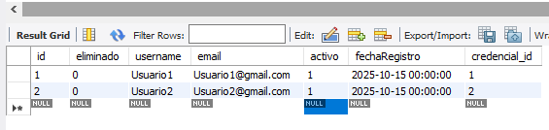

2 inserciones erróneas (que disparan errores distintos).
INSERT INTO usuario (id, eliminado, username, email, activo, fechaRegistro, credencial_id )
VALUES
(4,false, 'Usuario3',null, '','2025-10-15',1)
;
Error Code: 1048. Column 'email' cannot be null

INSERT INTO usuario (id, eliminado, username, email, activo, fechaRegistro, credencial_id )
VALUES
(4,false, 'Usuario2','Usuario2@gmail.com', true,'2025-10-15',2)
;
Error Code: 1062. Duplicate entry 'Usuario2' for key 'username'

Capturas de pantalla o resultados en consola.

1.4. Evidencia de Interacción con IA
Breve explicación de cómo se usó IA (por ejemplo: revisión de modelo, sugerencias de constraints, etc.).
- Se consultó la IA para saber como cargar un tipo de dato “fecha” en la creacion de la tabla
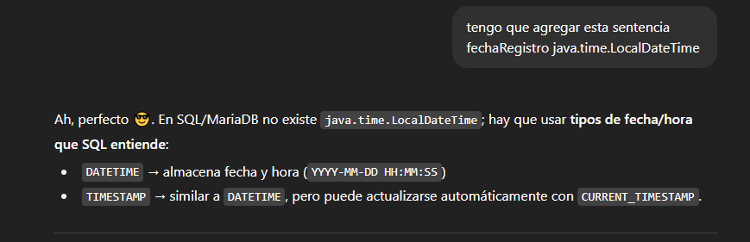

-Consultamos como insertar un valor null en un insert de una tabla.
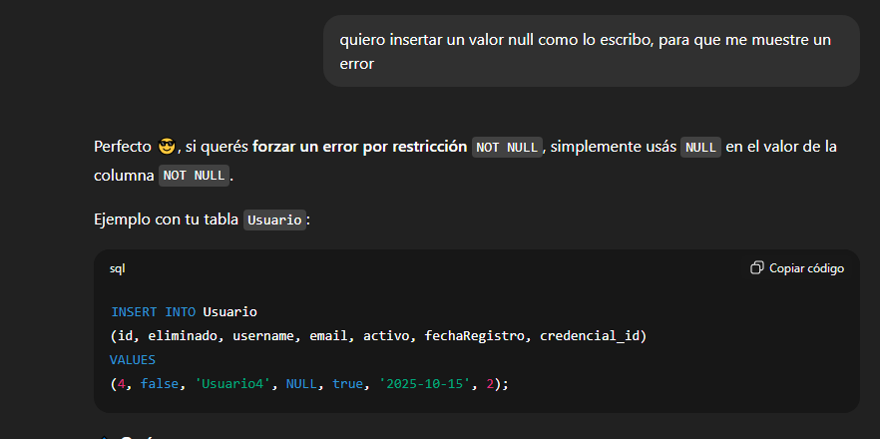

Reflexión sobre lo aprendido.
A través de este trabajo comprendimos cómo las decisiones de modelado conceptual se reflejan directamente en el modelo físico.
Aplicar restricciones y validar errores nos ayudó a entender cómo mantener la integridad y consistencia de los datos.
También observamos que una buena definición de claves evita redundancias y facilita la administración de relaciones 1→1.

Etapa 2: Implementación y Carga Masiva (20%)
2.1. Estrategia de Generación de Datos

Explicación del enfoque (SQL puro, funciones, loops, etc.).
Para la carga masiva de datos se optó por un Procedimiento Almacenado en SQL puro, ya que permite ejecutar una lógica compleja de generación de datos de forma masiva y eficiente directamente en el motor de la base de datos. La estrategia se centra en un bucle WHILE que repite el proceso de inserción para alcanzar el volumen de registros deseado. En cada iteración, para simular la realidad, se generan nombres a partir de listas predefinidas utilizando las funciones ELT() y RAND() (para seleccionar aleatoriamente nombres y apellidos comunes sin acentos). A continuación, se construyen dinámicamente formatos de username y email que imitan a los de un sistema real, usando CONCAT() y SUBSTRING() (para unir la inicial del nombre, el apellido, un contador y un dominio de correo). Finalmente, para garantizar la integridad referencial y la correcta relación 1 a 1, se inserta primero el registro en la tabla CredencialAcceso y, acto seguido, se utiliza ese mismo ID para crear el registro correspondiente en Usuario.

Ejemplo de script o procedimiento usado.
DELIMITER $$

USE trabajofinal$$

CREATE PROCEDURE CargarUsuariosR(IN cantidad_usuarios INT)
BEGIN
DECLARE i INT DEFAULT 1;
DECLARE v_nombre VARCHAR(50);
DECLARE v_apellido VARCHAR(50);
DECLARE v_username VARCHAR(30);
DECLARE v_email VARCHAR(120);
DECLARE v_dominio VARCHAR(50);

WHILE i <= cantidad_usuarios DO
SET v_nombre = ELT(FLOOR(1 + RAND() * 10), 'juan', 'carlos', 'sofia', 'maria', 'martin', 'lucia', 'diego', 'ana', 'pedro', 'laura');
SET v_apellido = ELT(FLOOR(1 + RAND() * 10), 'gonzalez', 'rodriguez', 'gomez', 'fernandez', 'lopez', 'diaz', 'martinez', 'perez', 'romero', 'sanchez');
SET v_dominio = ELT(FLOOR(1 + RAND() * 4), 'gmail.com', 'hotmail.com', 'outlook.com', 'empresa.com');

SET v_username = CONCAT(SUBSTRING(v_nombre, 1, 1), v_apellido, i);
SET v_email = CONCAT(v_username, '@', v_dominio);

INSERT INTO CredencialAcceso (id, eliminado, hashPassword, salt, requiereReset)
VALUES (i, FALSE, MD5(CONCAT('pass', i)), UUID(), (RAND() > 0.95));

INSERT INTO Usuario (id, eliminado, username, email, activo, credencial_id)
VALUES (i, FALSE, v_username, v_email, (RAND() > 0.1), i);

SET i = i + 1;
END WHILE;
END$$

DELIMITER ;

2.2. Carga Masiva

Evidencia de la cantidad de registros generados (10.000–200.000).

Fragmento de código SQL usado.
CALL CargarUsuariosR(10000);
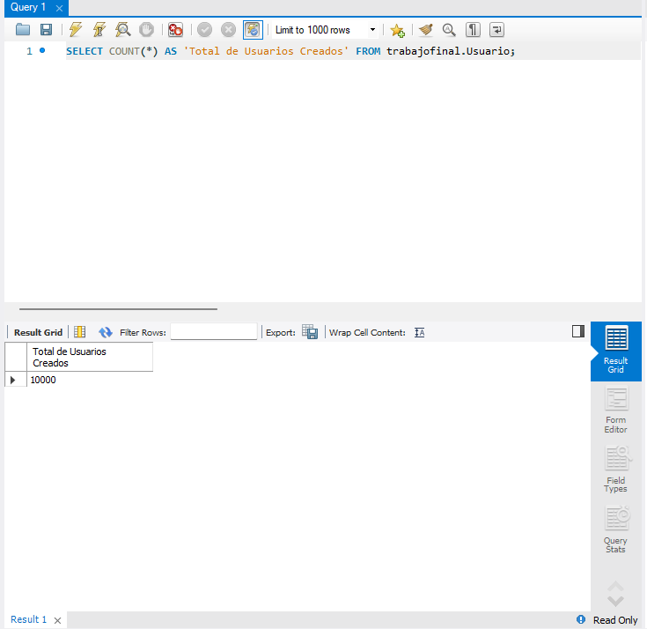
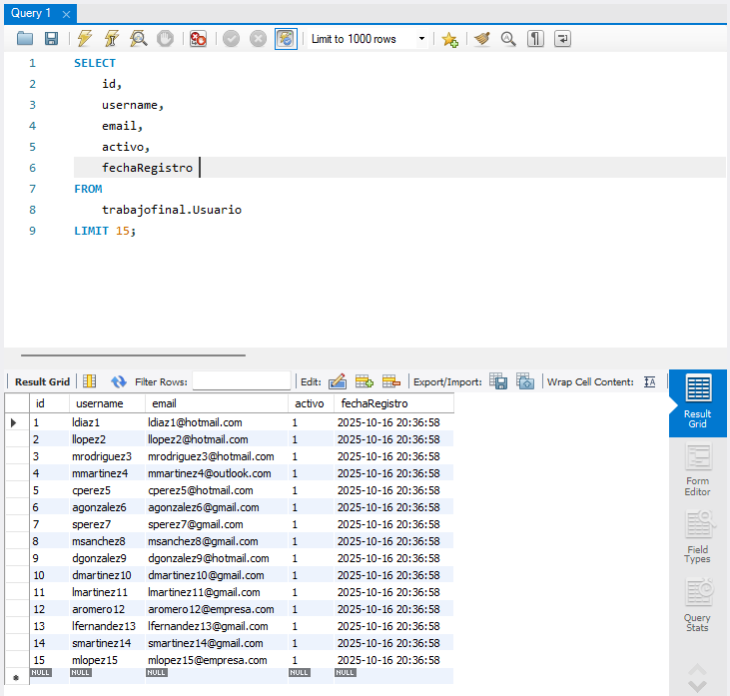
se realizo la carga de 10 mil datos de usuarios (fiel a la realidad) en nuestra base datos gracias al procedimiento creado y llamarlo CALL CargarUsuariosR(10000); para proceder con la carga , luego se verifico que la carga fuera un exito con el comando SELECT COUNT(*) AS 'Total de Usuarios Creados' FROM trabajofinal.Usuario; y por ultimo se verificaron los datos usando :
SELECT
id,
username,
email,
activo,
fechaRegistro
FROM
trabajofinal.Usuario
LIMIT 15;

2.3. Verificaciones de Consistencia
Para validar la integridad de la base de datos tras la carga masiva, se ejecutaron tres consultas de consistencia. Primero, se verificó la integridad referencial para asegurar que no existieran registros en la tabla Usuario cuya clave foránea (credencial_id) apuntara a una credencial inexistente. Para ello, se utilizó un LEFT JOIN desde Usuario hacia CredencialAcceso, buscando los casos sin correspondencia; el resultado, tanto esperado como observado, fue de 0 registros, confirmando que cada usuario tiene una referencia válida. A continuación, se realizó la prueba inversa para confirmar que no hubiera credenciales no asignadas a ningún usuario, empleando un LEFT JOIN desde CredencialAcceso hacia Usuario, cuyo resultado también fue 0. Finalmente, para validar la cardinalidad 1 a 1, se realizó una consulta que agrupa los registros por credencial_id y filtra aquellos con un conteo mayor a uno (HAVING COUNT(*) > 1). El resultado observado fue un conjunto vacío, tal como se esperaba, lo que demuestra de manera concluyente que la restricción UNIQUE es efectiva y la relación uno a uno se mantiene íntegra en los 10,000 registros.
Ejemplos de consultas para comprobar integridad referencial y cardinalidades.
Verificar Usuarios con Referencia Inválida:
SELECT
COUNT(*) AS 'Usuarios_con_referencia_invalida'
FROM
trabajofinal.Usuario u
LEFT JOIN
trabajofinal.CredencialAcceso ca ON u.credencial_id = ca.id
WHERE
ca.id IS NULL;
Verificar Credenciales No Asignadas:
SELECT
COUNT(*) AS 'Credenciales_no_asignadas'
FROM
trabajofinal.CredencialAcceso ca
LEFT JOIN
trabajofinal.Usuario u ON ca.id = u.credencial_id
WHERE
u.id IS NULL;
Validar Cardinalidad 1 a 1:
SELECT
credencial_id,
COUNT(*) AS cantidad_de_asignaciones
FROM
trabajofinal.Usuario
GROUP BY
credencial_id
HAVING
COUNT(*) > 1;

Resultados esperados y observados
La ejecución de las consultas de verificación arrojó resultados que coincidieron exactamente con los valores esperados, confirmando la robustez de la base de datos y de la carga de datos.

La primera consulta, fue diseñada para detectar usuarios con referencias inválidas, devolvió 0, lo que indica que no existen inconsistencias en la clave foránea. La segunda consulta para encontrar credenciales no asignadas a ningún usuario también obtuvo de resultado 0 validando que no hay registros aislados.

Por último se validó la cardinalidad 1:1 con una consulta diseñada para detectar si alguna credencial fue asignada a múltiples usuarios. El resultado fue un conjunto de datos vacío, lo que demuestra de forma concluyente que la restricción UNIQUE sobre la columna credencial_id es efectiva. Esta prueba confirma que la regla de negocio principal del modelo se mantuvo íntegra y sin violaciones tras la carga masiva de 10.000 registros.

2.4. Evidencia de Interacción con IA

Qué sugerencia aportó la IA para mejorar la carga o la verificación.
Durante el proceso de carga masiva de datos se solicitó la asistencia de Gemini para resolver dos desafíos principales.

El primero surgió a partir de un script inicial diseñado para generar 10.000 registros aleatorios, el cual producía datos poco realistas al basarse únicamente en funciones simples como RAND() y CONCAT().
Con el objetivo de mejorar la calidad de los datos fuera lo mas realista posible, se pidio a Gemini un procedimiento más avanzado, que utilizaba funciones como ELT(), RAND() y CONCAT() de forma estructurada, generando información más coherente.

Durante la ejecución del nuevo código aparecieron los errores Error 2013 (timeout) y Error 1062 (duplicate entry).
El primero se debía a que el script superaba el tiempo máximo de conexión permitido, por lo que se solucionó aumentando el valor del timeout en MySQL Workbench.
Al volver a ejecutar el procedimiento , algunos registros cargados parcialmente durante la interrupción anterior provocaron conflictos por duplicidad, problema que se resolvió mediante un script de limpieza con TRUNCATE TABLE proporcionado por Gemini.

.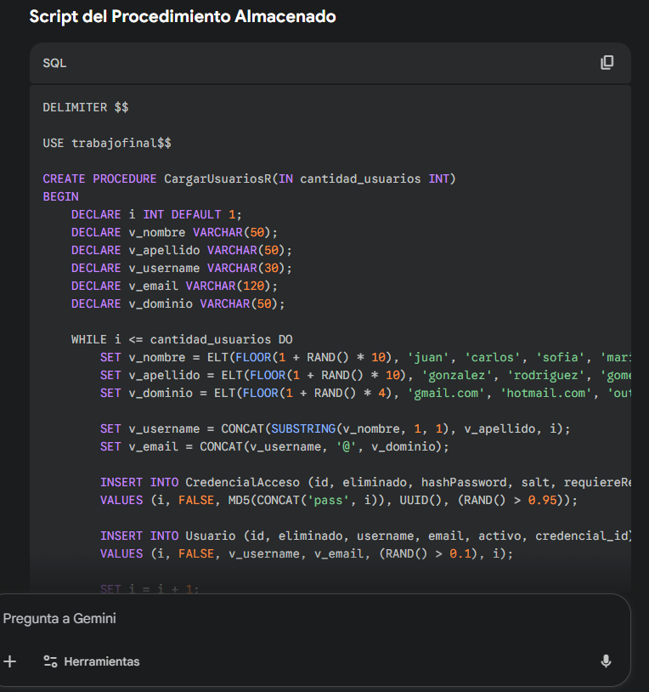

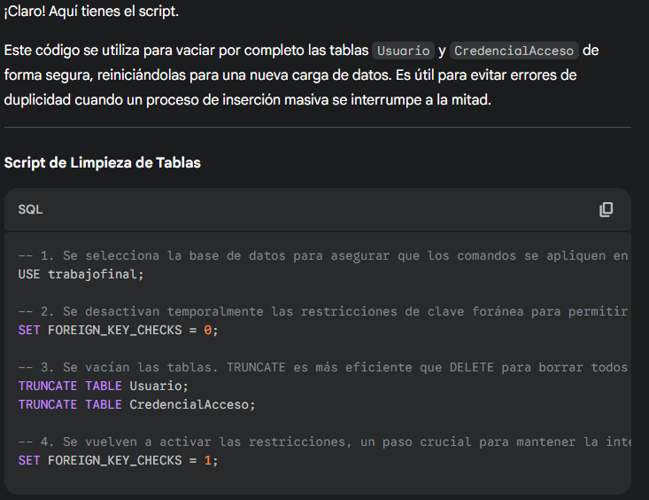
Etapa 3: Consultas Avanzadas y Reportes (25%)
3.1. Consultas Avanzadas
Consulta 1 (JOIN) → utilidad y resultado.
SELECT u.username, u.email, c.requiereReset, c.ultimoCambio
FROM usuario u
INNER JOIN credencialacceso c
ON u.credencial_id = c.id
WHERE c.requiereReset = TRue
;
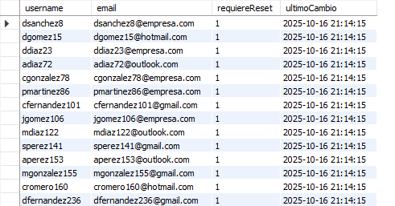

La finalidad de esta consulta es ver que usuarios necesitan resetear su contraseña

Consulta 2 (JOIN) → utilidad y resultado.
SELECT u.username, u.email, c.ultimoCambio
FROM usuario u
INNER JOIN credencialacceso c
ON u.credencial_id = c.id
WHERE NOT u.activo
;
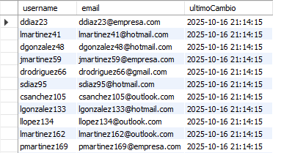
Mostrar usuarios inactivos junto con la fecha de su último cambio de clave, con esta consulta podemos verificar que ningún usuario dado de baja siga operando de manera no correspondida

Consulta 3 (GROUP BY / HAVING).
SELECT activo, COUNT(*) AS cantidad
FROM usuario
GROUP BY activo
;
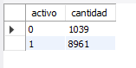
Esta consulta cuenta con los usuarios activos y no activos
Consulta 4 (Subconsulta).
SELECT u.username , u.email , c.ultimoCambio
FROM usuario u
INNER JOIN credencialacceso c
ON u.credencial_id=c.id
WHERE c.ultimoCambio = (
SELECT MAX(ultimoCambio)
FROM CredencialAcceso
)
;
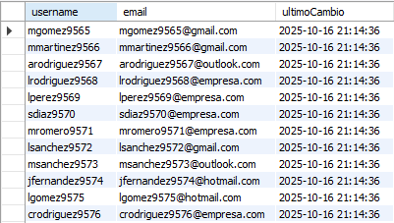
Esta consulta devuelve los usuarios que hicieron un cambio de clave más reciente.

3.2. Índices y Medición de Performance

Creación de índice(s) usados.
Comparación de tiempos con y sin índice.
SELECT SQL_NO_CACHE *
FROM CredencialAcceso
WHERE requiereReset = TRUE
ORDER BY ultimoCambio DESC
;
Tiempo de ejecucion 0.046sec
Creamos el indice :
CREATE INDEX idx_credencial_reset
ON CredencialAcceso(requiereReset);
Volvemos a ejecutar:
SELECT SQL_NO_CACHE *
FROM CredencialAcceso
WHERE requiereReset = TRUE
ORDER BY ultimoCambio DESC
;
Tiempo de ejecucion 0.015 seg

Conclusión breve sobre impacto.
El índice idx_credencial_reset permite filtrar de manera más eficiente las filas que requieren restablecimiento de contraseña, evitando un escaneo completo de la tabla y mejorando el tiempo de respuesta de la consulta.

3.3. Creación de Vistas

Código SQL de la vista.
CREATE VIEW v_usuarios_activos AS
SELECT u.username, u.email, u.activo, c.requiereReset, c.ultimoCambio
FROM usuario u
INNER JOIN credencialacceso c
on c.id = u.credencial_id
WHERE u.activo
;
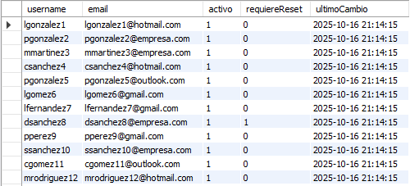
Explicación de su utilidad.
Simplifica la consulta de información relevante sobre los usuarios activos y sus credenciales.En lugar de tener que hacer un JOIN manual cada vez entre Usuario y CredencialAcceso, la vista ya lo deja listo. Podemos entonces:
-Monitorear usuarios activos: ver quiénes están habilitados (activo = TRUE).
-Revisar seguridad: comprobar cuándo fue el último cambio de contraseña (ultimoCambio).
-Detectar cuentas que deben actualizar su clave (requiereReset = TRUE).
-Generar reportes o estadísticas sobre usuarios activos sin tocar tablas base.

3.4. Evidencia de Interacción con IA

-Consultamos con la IA sobre que recomienda para generar la vista.
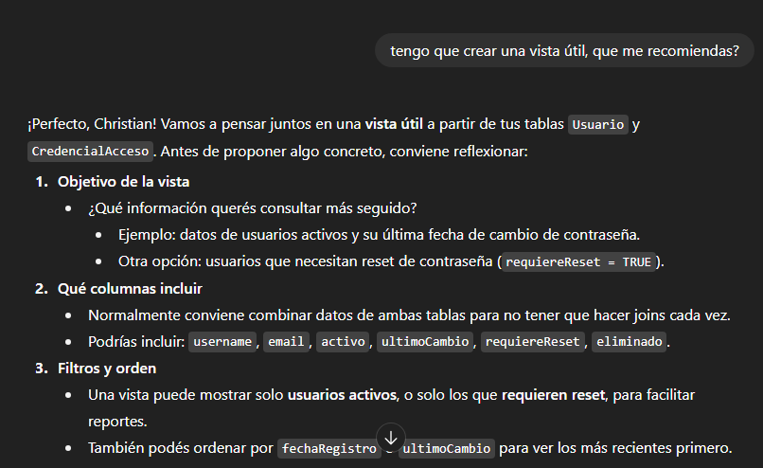
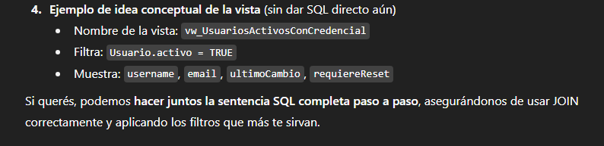

Cómo se optimizaron las consultas con ayuda de IA.

Reflexión (no copia literal).

Etapa 4: Seguridad e Integridad (15%)
4.1. Creación de Usuario con Privilegios Limitados

Sentencias GRANT / REVOKE.
Prueba de acceso restringido.
Para fortalecer la seguridad de la base de datos, se creó un nuevo usuario llamado team_pikachu con la sentencia CREATE USER, mediante la sentencia GRANT, se le asignaron privilegios de solo lectura sobre las tablas Usuario y CredencialAcceso, denegándole cualquier permiso de escritura o borrado. La validación de esta configuración se realizó simulando un acceso con las nuevas credenciales: se confirmó que las consultas de lectura funcionaban, mientras que un intento de borrado con DELETE fue bloqueado por el MyQsl, mostrando el error 1142(DELETE command denied), demostrando la seguridad en la base de datos funciona correctamente. Si un futuro se desea eliminar el acceso a este usuario se utiliza la sentencia REVOKE SELECT ON trabajofinal.CredencialAcceso FROM 'team_pikachu'@'localhost';.

CREATE USER 'team_pikachu'@'localhost' IDENTIFIED BY 'comision4';

GRANT SELECT ON trabajofinal.Usuario TO 'team_pikachu'@'localhost';
GRANT SELECT ON trabajofinal.CredencialAcceso TO 'team_pikachu'@'localhost';
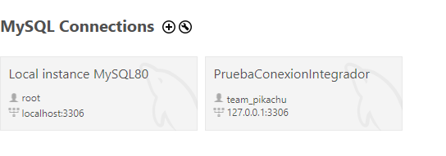
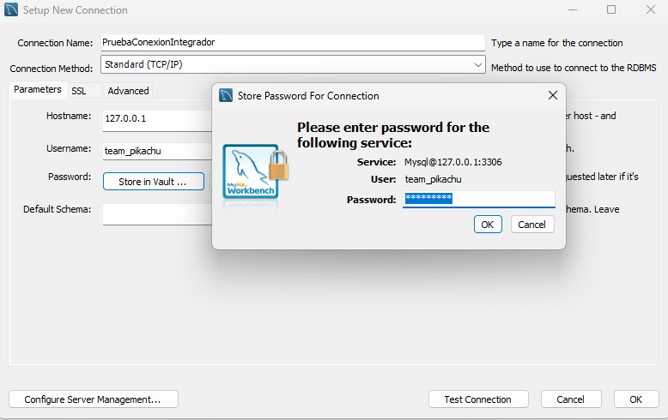
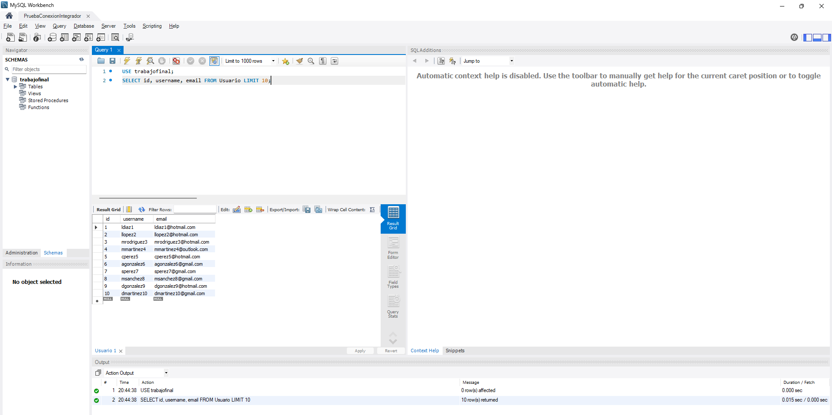
DELETE FROM Usuario WHERE id = 1;
20:45:45 DELETE FROM Usuario WHERE id = 1 Error Code: 1142. DELETE command denied to user 'team_pikachu'@'localhost' for table 'usuario' 0.015 sec

4.2. Vistas para Ocultar Datos Sensibles

Código de las 2 vistas creadas.
USE trabajofinal;

-- vista 1
CREATE VIEW Vista_Usuarios_Publica AS
SELECT
id,
username,
activo,
fechaRegistro
FROM
trabajofinal.Usuario;

-- vista 2
CREATE VIEW Vista_Info_Seguridad AS
SELECT
id,
ultimoCambio,
requiereReset
FROM
trabajofinal.CredencialAcceso;

-- persimos para el usuario
GRANT SELECT ON trabajofinal.Vista_Usuarios_Publica TO 'team_pikachu'@'localhost';
GRANT SELECT ON trabajofinal.Vista_Info_Seguridad TO 'team_pikachu'@'localhost';
FLUSH PRIVILEGES;

Ejemplo de resultado (antes / después).
Antes:
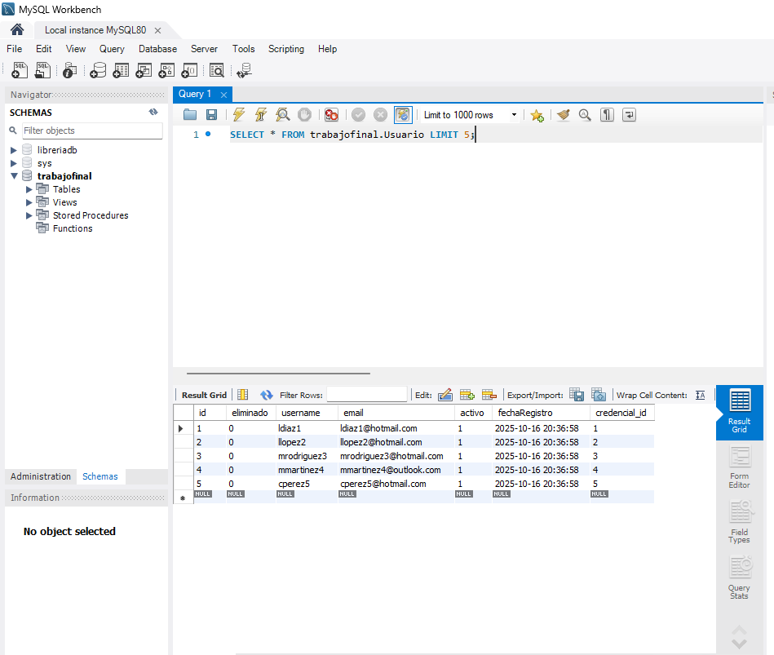
Despues:
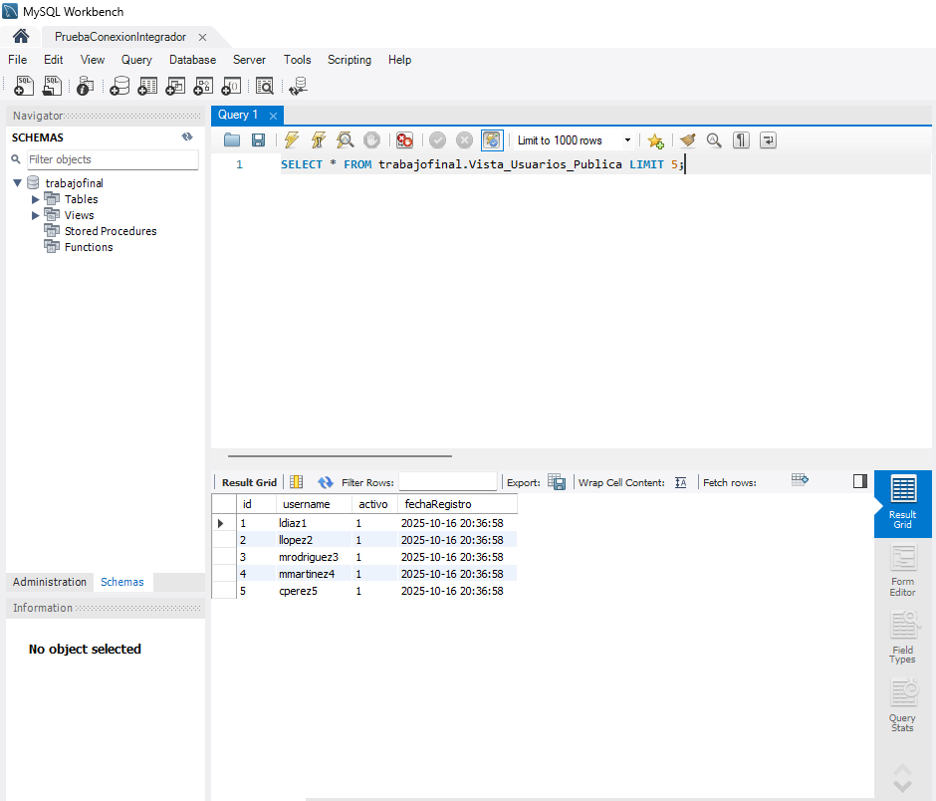
Para proteger la información sensible, creamos 2 vistas, que funcionan como filtros de seguridad para las tablas. Vista_Usuarios_Publica que muestra los perfiles de los usuarios pero oculta su email, y otra llamada Vista_Info_Seguridad que esconde los datos más críticos como las contraseñas cifradas.
Para verificar si funciono el filtrado se realizo una consulta en ambos usuarios donde en admin muestra toda la informacion de la tabla y en el usuario team_pikachu solamente aparece el usuario, si esta activo y la fecha de registro ocultando su correo.

4.3. Pruebas de Integridad
Qué se está verificando y por qué.
Se realizaron dos pruebas de integridad mediante inserciones fallidas para validar las restricciones de la base de datos. En la primera, se verificó la integridad referencial al intentar crear un usuario con un credencial_id inexistente; como se esperaba la base de datos rechazó la operación con el Error ( 1452), confirmando que la restricción de clave foránea funciona correctamente. La segunda prueba buscaba validar la restricción UNIQUE del username, pero un primer intento de insertar un nombre de usuario que se asumía duplicado fue exitoso de forma inesperada. Este resultado reveló que, debido a la naturaleza aleatoria del script de carga, el username elegido no existía realmente. Para validar la prueba de forma correcta, se consultó un username existente y se reintentó la inserción, obteniendo en esta ocasión el Error Code: 1062 (Duplicate entry) esperado. Este proceso completo no solo demostró que ambas restricciones son robustas, sino que también subrayó la importancia de verificar el estado de los datos antes de realizar las pruebas.
Ejemplo 1 y 2 (con resultados).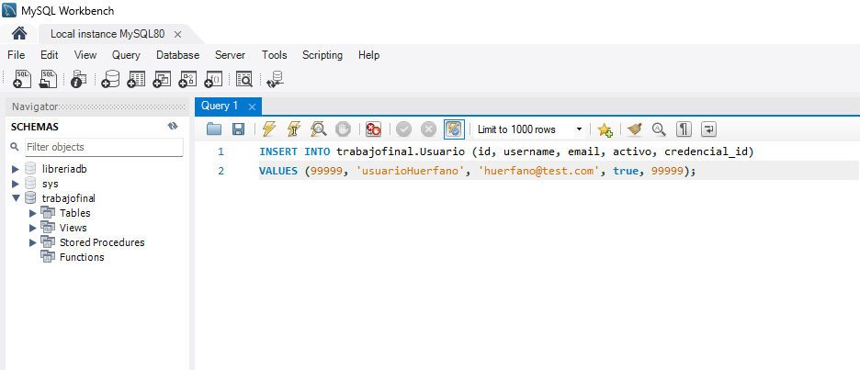
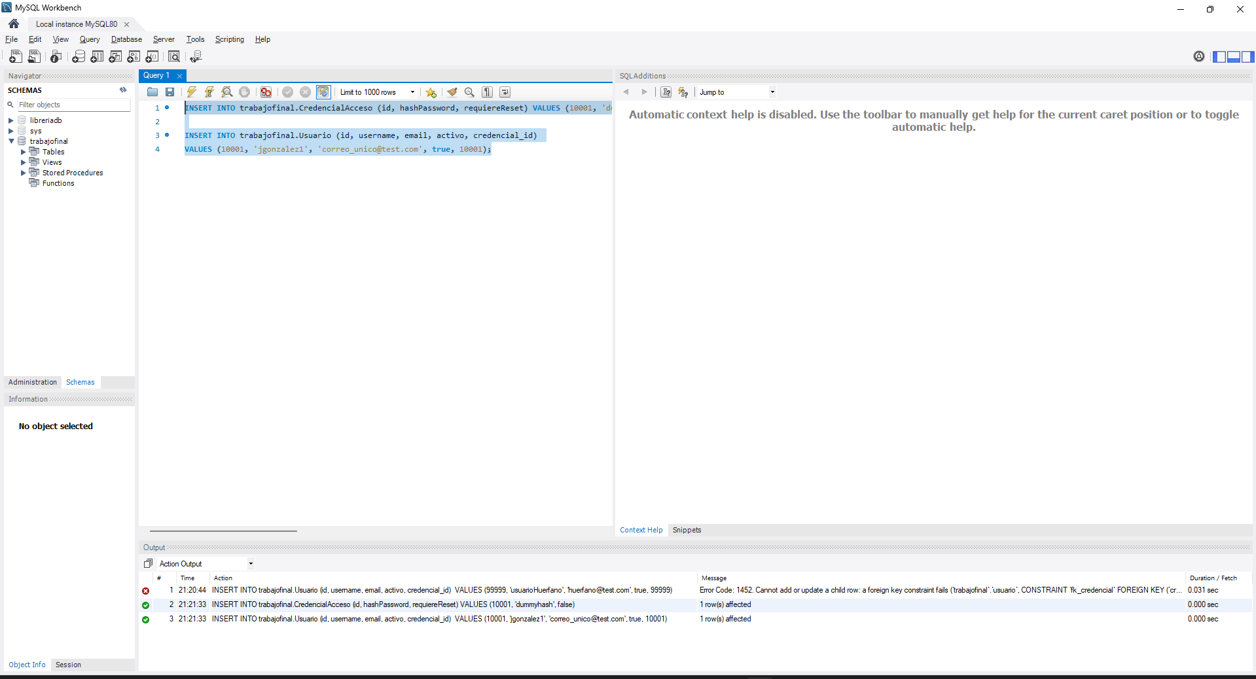

4.4. Consulta Parametrizada Segura

Implementación en Java (PreparedStatement) o SQL (procedimiento).

Se eligió la implementación de una consulta segura mediante un procedimiento almacenado en MySql, ya que mantiene toda la lógica de seguridad dentro del propio motor de la base de datos.
Se creó un procedimiento llamado BuscarUsuarioS que acepta un nombre de usuario como parámetro de entrada y devuelve la información de dicho usuario.
USE trabajofinal;
DELIMITER $$

CREATE PROCEDURE BuscarUsuarioS (IN p_username VARCHAR(30))
BEGIN
SELECT
id,
username,
email,
activo,
fechaRegistro
FROM
Usuario
WHERE
username = p_username;
END$$
DELIMITER ;
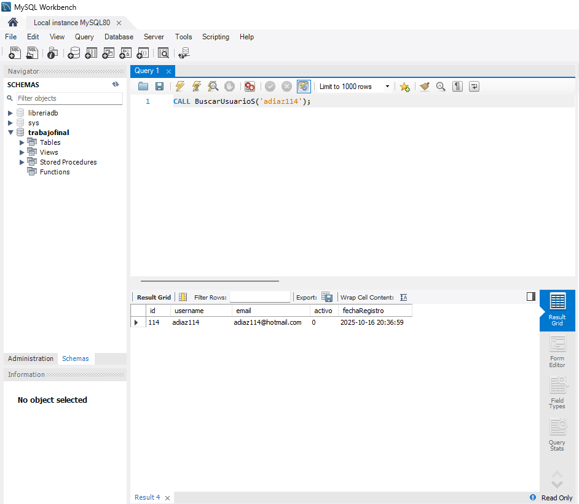

Explicación del enfoque de seguridad.
El uso de procedimientos almacenados es una medida de seguridad eficaz contra la inyección SQL porque separa de forma estricta la estructura de la consulta de los datos de entrada. Al ejecutarse, el motor de la base de datos ya dispone de la estructura del SELECT pre compilada, por lo que cualquier valor recibido como parámetro se trata exclusivamente como un literal y no como parte del código ejecutable. Incluso si el parámetro contiene texto con sintaxis maliciosa, no puede modificar la lógica de la consulta ni ejecutar comandos adicionales, lo que protege la integridad de los datos y neutraliza el vector de ataque.

4.5. Evidencia de Interacción con IA

Uso de IA para buenas prácticas o revisión de código.
Se solicitó a Gemini, un mecanismo de seguridad para ocultar datos sensibles como email y contraseñas. La solución propuesta fue utilizar VIEW, que actúa como un filtro a nivel de columna. Gemini proporcionó el script completo para crear dos vistas, que oculta el email de los usuarios y otra que esconde el hashPassword.
La validación se demostró al mostrar el acceso de los distintos roles: mientras el usuario administrador mantiene la visibilidad total de los datos en las tablas, el usuario creado team_pikachu al realizar una consulta se confirmó que el email y contraseña estaban ocultos, probando que las vistas funcionan como una capa de seguridad efectiva para proteger los datos.

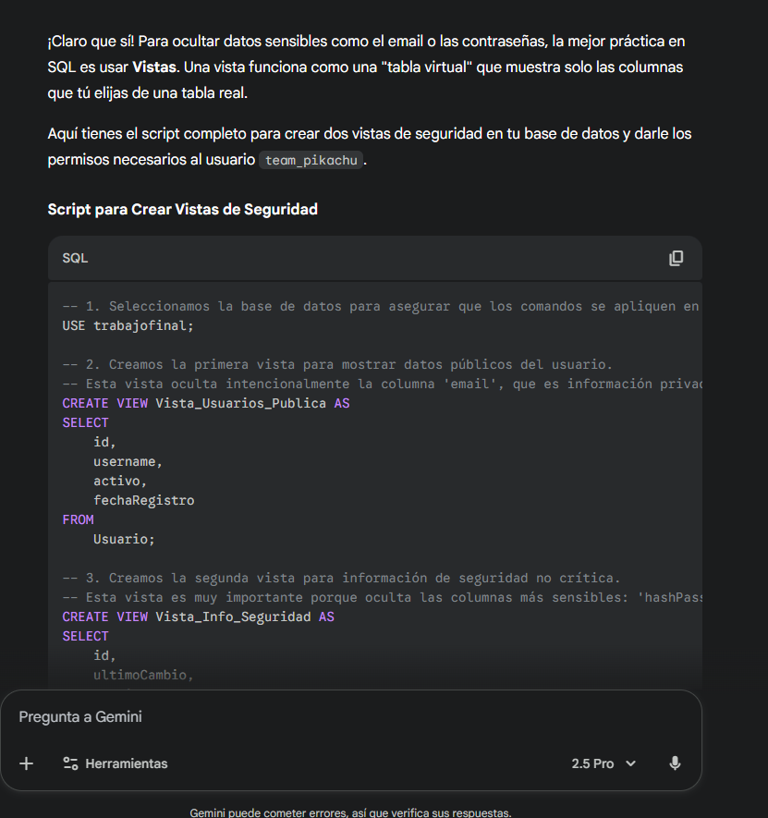
Etapa 5: Concurrencia y Transacciones (20%)

5.1. Simulación de Deadlock

Descripción del escenario.
Abrimos dos sesiones en Mysql Workbench en donde ambas están apuntando a la misma base de datos.
Ejecutamos la consulta 1, en la primer sesión e iniciamos la transacción es esa BD:
START TRANSACTION;
UPDATE Usuario
SET email = 'usuario1_mod@ejemplo.com'
WHERE id = 1
;
En esta consulta bloqueamos el usuario de la fila 1 con id = 1 (queda el bloque exclusivo en esa fila)

Ejecutamos la consulta 2 en la segunda sesión:
START TRANSACTION;
UPDATE CredencialAcceso
SET requiereReset = FALSE
WHERE id = 1
;
Bloqueamos credencialAcceso de la fila 1 con id= (queda el bloque exclusivo en esa fila, en la sesión 2)

Ejecutamos la consulta 3 en la primer sesion:
UPDATE CredencialAcceso
SET requiereReset = TRUE
WHERE id = 1
;
Sesión 1 intenta modificar CredencialAcceso.id = 1, pero esa fila está bloqueada por la sesión 2

Ejecutamos la consulta 4 en la segunda sesión:
UPDATE Usuario
SET email = 'bloqueado@ejemplo.com'
WHERE id = 1
;
Sesión 2 intenta modificar Usuario.id = 1, pero esa fila está bloqueada por la sesión 1

En ese punto, MySQL detecta un ciclo de espera mutua: cada transacción espera algo que la otra no puede liberar. Indicando en la última consulta el siguiente error:
Error Code: 1213. Deadlock found when trying to get lock; try restarting transaction
Después del error, consultamos qué pasó con el log interno de InnoDB por medio del comando:
SHOW ENGINE INNODB STATUS;
MySQL no deja colgadas dos sesiones, tiene un mecanismo interno que detecta el deadlock y elige una de las transacciones para abortar (rollback automático). Es decir, una transacción se “sacrifica” lanzando el error.
Como resumen del error y filtrando datos se pudo rescatar:
*** (1) TRANSACTION:
TRANSACTION 41337, ACTIVE 69 sec ...
...
*** (2) TRANSACTION:
TRANSACTION 41336, ACTIVE 75 sec ...
...
*** WE ROLL BACK TRANSACTION (1)
Había dos transacciones activas (la 41336 y la 41337). Ambas esperaban un recurso bloqueado por la otra. InnoDB eligió la transacción (1) como víctima del deadlock y la deshizo automáticamente (ROLL BACK TRANSACTION (1)).
MySQL detectó el ciclo de bloqueo y liberó los recursos deteniendo una sola transacción basándose en cuál transacción ha hecho menos trabajo(o lleva menos tiempo ejecutándose).
5.2. Manejo de Transacciones

Uso de BEGIN / COMMIT / ROLLBACK.
Manejo de errores y retry (si aplica).

READ COMMITTED
Sesión 1, consulta 1:
SET SESSION TRANSACTION ISOLATION LEVEL READ COMMITTED;
START TRANSACTION;
SELECT COUNT(*) FROM Usuario WHERE activo = TRUE
;
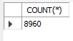
Aquí mantenemos la transacción abierta
Sesión 2, consulta 2:
UPDATE Usuario SET activo = FALSE WHERE id = 3;
COMMIT;

Sesión 1,Consulta 3:
SELECT COUNT(*) FROM Usuario WHERE activo = TRUE;
COMMIT;
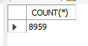
En el nivel de aislamiento READ COMMITTED cada SELECT lee solo los datos que han sido confirmados (COMMITTED) en ese momento.
No mantiene versiones "viejas" de las filas entre lecturas dentro de la misma transacción. Por eso, si otra transacción hace un UPDATE y COMMIT, la siguiente lectura ve el cambio.
Durante la prueba, se ejecutaron lecturas en la sesión 1 y una actualización concurrente en la segunda sesión sin generar bloqueos ni errores.
Esto confirma que READ COMMITTED evita lecturas sucias (dirty reads), pero permite lecturas no repetibles, es decir, los resultados pueden cambiar entre dos lecturas dentro de la misma transacción.
REPEATABLE READ
Sesión 1, consulta 1:
SET SESSION TRANSACTION ISOLATION LEVEL REPEATABLE READ;
START TRANSACTION;
SELECT COUNT(*) FROM Usuario WHERE activo = TRUE
;

Aquí mantenemos la transacción abierta

Sesión 2, consulta 2:
UPDATE Usuario SET activo = TRUE WHERE id = 3;
COMMIT;

Sesión 1,Consulta 3:
SELECT COUNT(*) FROM Usuario WHERE activo = TRUE;
COMMIT;

En REPEATABLE READ, los SELECT dentro de la misma transacción siempre ven los mismos datos, aunque otras sesiones hagan COMMIT.
Durante la prueba con REPEATABLE READ, la sesión 1 realizó dos lecturas dentro de la misma transacción. Aunque la sesión 2 actualizó y confirmó el cambio (COMMIT), la sesión 1 no vio ese cambio en su segunda consulta, ya que mantiene una vista consistente de los datos durante toda la transacción.

5.3. Procedimiento almacenado con BEGIN/COMMIT/ROLLBACK, manejo de errores y retry ante deadlock si aplica implementado en SQL.

Descripción del escenario: Inicia una transacción, actualizamos el Usuario y su CredencialAcceso.Si ocurre un deadlock o bloqueo, hace ROLLBACK, reintenta hasta 3 veces automáticamente .Si todo sale bien, hace COMMIT.

DELIMITER $$
CREATE PROCEDURE actualizarEmailConRetry(
IN p_id BIGINT,
IN p_email VARCHAR(120)
)
BEGIN
DECLARE done INT DEFAULT 0;
DECLARE retries INT DEFAULT 0;
DECLARE max_retries INT DEFAULT 3;

-- Manejador de errores SQL (deadlock, bloqueo, etc.)
DECLARE CONTINUE HANDLER FOR SQLEXCEPTION
BEGIN
SET done = 1;
ROLLBACK;
END;

REPEAT
SET done = 0;

START TRANSACTION;
BEGIN
-- Actualiza el email del usuario
UPDATE Usuario
SET email = p_email
WHERE id = p_id;

-- También actualiza la fecha de cambio de credencial
UPDATE CredencialAcceso
SET ultimoCambio = NOW()
WHERE id = p_id;

COMMIT;
END;

-- Si ocurrió error (deadlock o bloqueo)
IF done = 1 THEN
SET retries = retries + 1;
IF retries < max_retries THEN
-- Espera breve antes de reintentar
DO SLEEP(0.5);
END IF;
END IF;

UNTIL done = 0 OR retries >= max_retries
END REPEAT;

END $$

DELIMITER ;

## Inicializar llamado
CALL actualizarEmailConRetry(1, 'nuevo_correo@ejemplo.com');

El procedimiento actualizarEmailConRetry implementa una transacción que actualiza datos de dos tablas relacionadas (Usuario y CredencialAcceso).
Si se produce un bloqueo o deadlock, la operación se revierte con ROLLBACK y se reintenta hasta 3 veces.

SIMULACIÓN DE DEADLOCK: Se provocó un deadlock intencional ejecutando dos transacciones concurrentes que acceden a las tablas Usuario y CredencialAcceso en distinto orden.

Sesión 1
Consulta 1:
START TRANSACTION;
##bloqueamos primero la tabla Usuario
UPDATE Usuario
SET email = 'bloqueado_s12@ejemplo.com'
WHERE id = 1;

Sesion 2:
Consulta 2:

START TRANSACTION;
-- Bloquea primero la tabla CredencialAcceso
UPDATE CredencialAcceso
SET requiereReset = FALSE
WHERE id = 1;

Consulta 3:
-- Ahora intenta actualizar Usuario
UPDATE Usuario
SET email = 'bloqueado2@ejemplo.com'
WHERE id = 2;

Sesión 1:
Consulta 4:
UPDATE CredencialAcceso
SET requiereReset = FALSE
WHERE id = 2;

Entre las consultas 3 y 4 generamos el error de deadlock, Mysql elige la detener la consulta 3 mostrando el siguiente mensaje:
Error Code: 1213. Deadlock found when trying to get lock; try restarting transaction

Luego llamamos el procedimiento y resolvemos
CALL actualizarEmailConRetry(1, 'usuario_retry@ejemplo.com');
Si ocurre un error (1213), el procedimiento realiza ROLLBACK y reintenta la transacción hasta 3 veces.
Si no hay error, confirma los cambios con COMMIT.
El procedimiento actualizarEmailConRetry maneja automáticamente los errores de concurrencia, aplicando reintentos controlados ante deadlocks o bloqueos. Esto demuestra el uso de transacciones, control de errores y estrategias de recuperación en operaciones críticas concurrentes.
En la simulación se comprobó que el uso de transacciones y control de errores permite mantener la consistencia de los datos ante accesos simultáneos. El procedimiento implementado reduce el riesgo de fallos por deadlocks y garantiza la integridad de las actualizaciones.

5.4. Informe de Observaciones

Durante las pruebas de concurrencia se observó que MySQL maneja los bloqueos de fila automáticamente, pero pueden producirse deadlocks cuando dos transacciones acceden a las mismas filas en orden inverso. Se verificó que el nivel de aislamiento READ COMMITTED permite leer datos modificados por otras transacciones ya confirmadas, mientras que REPEATABLE READ mantiene la consistencia dentro de una misma transacción. Los índices ayudan a reducir la duración de los bloqueos al hacer más rápidas las búsquedas y actualizaciones. El manejo correcto de transacciones y el uso de ROLLBACK resultan esenciales para evitar inconsistencias en entornos concurrentes.

5.5. Evidencia de Interacción con IA

Cómo ayudó la IA a interpretar resultados o resolver el deadlock.
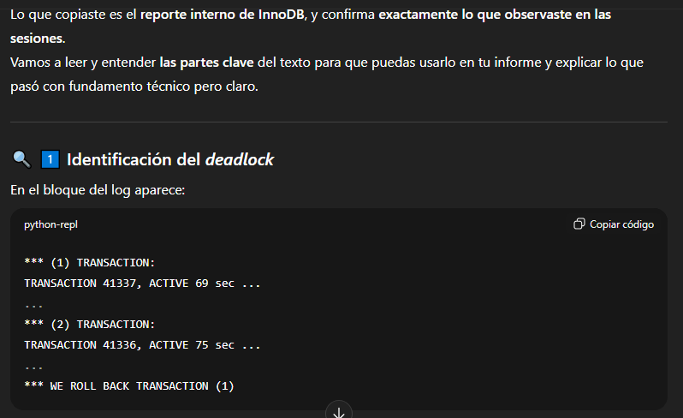

ANEXO – Material de Apoyo por Unidad
Unidad 5 – Fundamentos y primeros comandos SQL
Materiales:
Guía práctica – Semana 1: Fundamentos y primeros comandos SQL
Material de profundización – Módulo 5: Lenguaje SQL
Presentación: Fundamentos de SQL – Lenguaje para Bases de Datos Relacionales
Material complementario: Lenguaje SQL
Guía práctica – Semana 2: CRUD completo
Guía práctica – Semana 3: Consultas avanzadas (JOIN, subconsultas y vistas)
Módulo 5 – Material de profundización: Lenguaje SQL
Presentación: Subconsultas
Texto complementario: Subconsultas
Presentación: Subconsultas correlacionadas en bases de datos
Apunte: Módulo 5 – Vistas
Unidad 6 – Sistemas de Gestión de Bases de Datos (SGBD)
Materiales:
Video: Sistemas de Gestión de Bases de Datos
Video: Lenguajes de Definición (DDL)
Presentación: Sistemas de Gestión de Bases de Datos – Arquitectura e Implementación
Presentación: Bases de Datos – Sistemas de Gestión y DDL
Material complementario: Módulo 6 – Sistemas de Gestión de Bases de Datos Relacionales
Unidad 7 – Integridad y Transacciones
Materiales:
Video: Integridad de las Bases de Datos y Transacciones – Parte 1
Video: Integridad de las Bases de Datos y Transacciones – Parte 2
Video: Integridad de las Bases de Datos y Transacciones – Parte 3
Apunte: Integridad, Consistencia y Disponibilidad en Bases de Datos
Unidad 8 – Seguridad y Privacidad en Bases de Datos
Materiales:
Video: Seguridad y Privacidad – Parte 1
Video: Seguridad y Privacidad – Parte 2
Material complementario: Seguridad y Privacidad en Bases de Datos

